**1.5. Наличие и реализация проектов внутри вуза, направленных на формирование и поддержку мероприятий здорового образа жизни**

**1.5.1. Образовательные профилактические проекты для школьников**

Сохранение и укрепление здоровья детей — одна из главных стратегических задач развития государства, которая регламентируется и обеспечивается такими нормативно-правовыми документами, как Законы РФ ≪О здравоохранении≫, ≪Об образовании≫, ≪О санитарно- эпидемиологическом благополучии населения≫, Указ Президента РФ≪Об утверждении основных направлений государственной социальной политики по улучшению положения детей в РФ≫ и др. В 2009 г. вступила в силу государственная программа по формированию ЗОЖ у граждан РФ (приказ Минздравсоцразвития России № 597н).

Современное состояние общества предъявляет все новые требования к человеку и его здоровью. Значение культа здоровья значительно возрастает. Здоровье детей — это объект особой совместной заботы родителей, врачей, учителей и государства.

В течение 2014 года студенты готовили образовательные профилактические проекты по формированию здоровья подрастающего поколения для внедрения на уровне образовательных учреждений (средних общеобразовательных школ, техникумов, ПТУ).

26 апреля 2014 года в рамках программы дисциплины «Основы формирования здоровья детей» сотрудниками кафедры поликлинической педиатрии и пропедевтики детских болезней и студентами 305 группы ФФМО- специальности педиатрия был реализован первый образовательный проект для детей и подростков «Если хочешь быть здоров!».

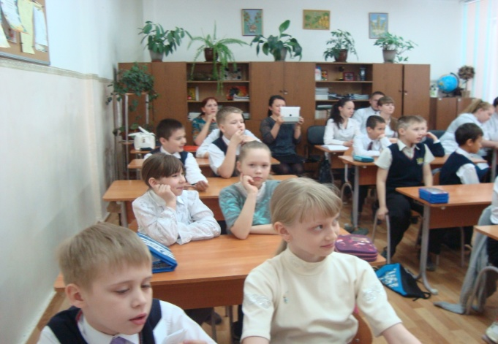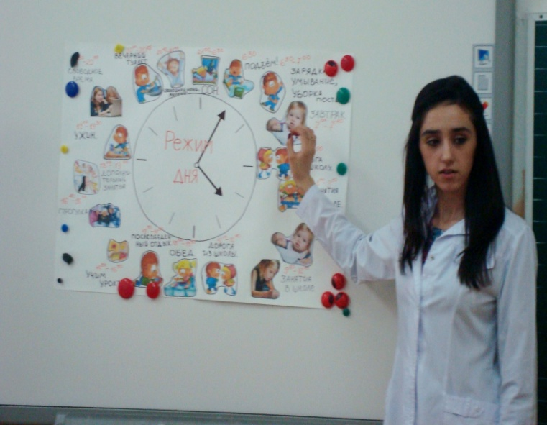

Получился настоящий праздник, демонстрирующий знания и навыки по основам формирования здоровья, как наших студентов-педиатров, так и самих школьников 3 класса средней школы №5. После знакомства будущих врачей со школьниками, началось погружение в мир формирования гигиенических навыков и закаливания, правильного питания школьника, профилактики гиподинамии, формирования физической культуры и режима дня. Студенты-медики активно вовлекли детей в разговор о здоровом образе жизни, провели занимательно-познавательные викторины, показали спортивные навыки при проведении физкультминутки, обсудили и подробно разобрали меню школьника, обменялись друг с другом улыбками и позитивным настроением.

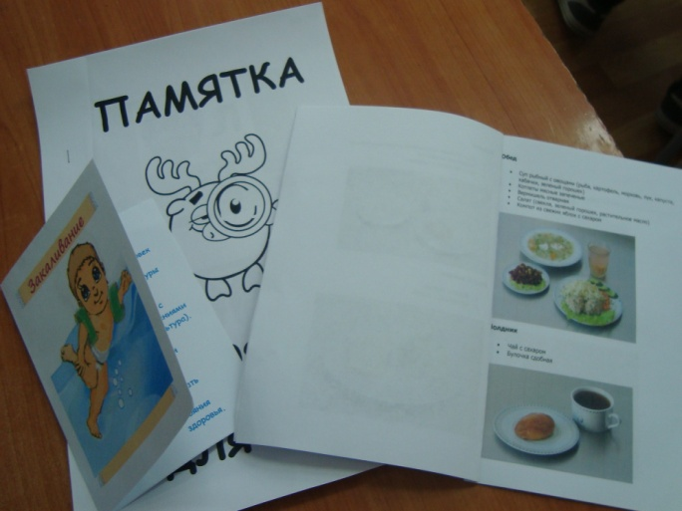 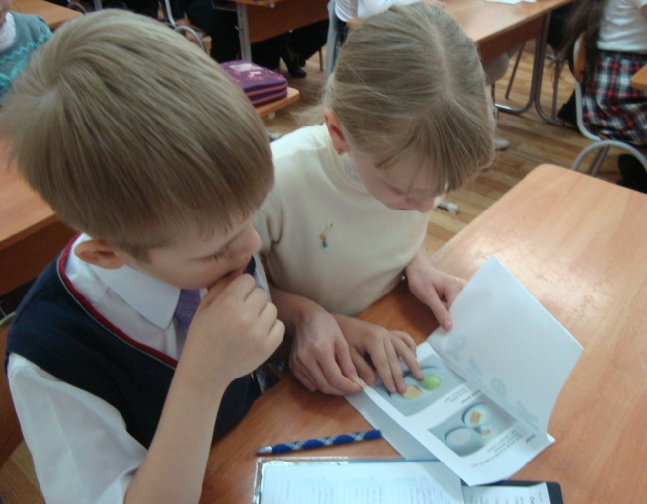

Но и не только студенты учили правилам здоровья детей, но и сами школьники показали хорошую осведомленность о необходимости правильного питания и режима, показывая элементы утренней зарядки, а также поразили собственным динамическим флэш-мобом, который они проводят на большой перемене. Под веселую музыку прыгали, топали и хлопали буквально все присутствующие!

***С учениками средней школы №5 проведены уроки здоровья с организацией флэш-моба «Двигательная активность – путь к здоровью!»***

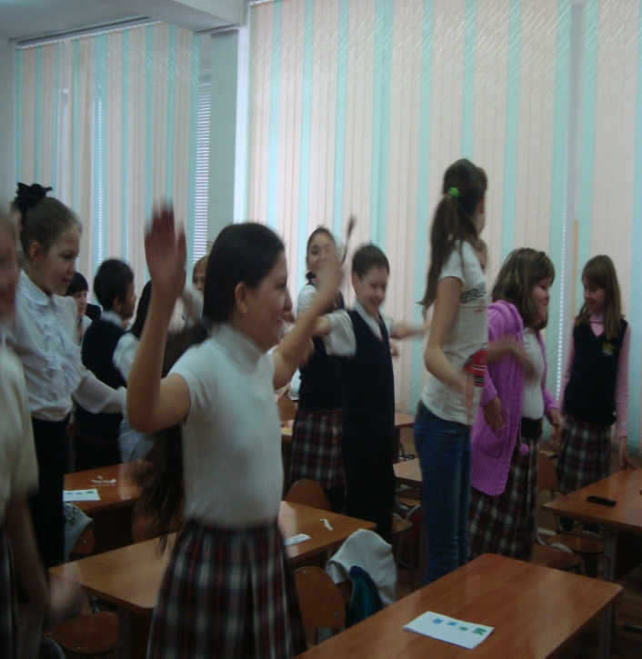 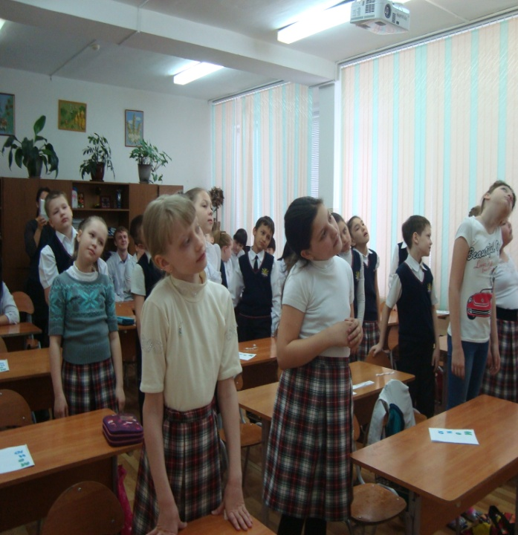

Новая интерактивная форма проведения практического занятия, погружающая в школьную среду детского коллектива, способствует освоению профессиональных компетенций по специальности «Педиатрия», обогащая мировоззрение будущего врача-педиатра, и формируя любовь к профессии. После двух часов активной образовательной работы, не осталось ни одного человека, который бы не усвоил, что ЗДОРОВЬЕ — главное условие полноценной и счастливой жизни!

**1.5.2. Учебные олимпиады по формированию здорового образа жизни**

|  |  |
| --- | --- |
| C:\Users\Марина\Pictures\прив.jpg | ***Учебная олимпиада для студентов 6 курса педиатрического факультета***  ***«Прививки – «За» и «Против»!*** |

**«Прививки – «за» и «против»!»: учебная олимпиада, как инструмент оценки компетенций выпускников педиатрического факультета**

В мире испокон веков происходят эпидемии различных инфекционных заболеваний: внутрибольничные инфекции, генетическая изменчивость штаммов, бактерионосительство, проблемы в обеспечении и использовании иммунологических препаратов – всё это требует усиленной работы в отношении иммунопрофилактики и иммунотерапии.

Профилактика – это самый эффективный и экономически выгодный способ сохранить здоровье населения. Здоровый образ жизни, полноценное питание, нормальный сон, прогулки на свежем воздухе, закаливание, массаж, гимнастика, наконец, раннее плавание являются мощными факторами укрепления здоровья, повышения сопротивляемости детского организма инфекционным заболеваниям. И все же этих замечательных естественных факторов защиты иногда бывает недостаточно.

Величайшим достижением человеческой мысли является разработка методов, искусственной иммунизации, т.е. предупреждения инфекционных болезней с помощью профилактических прививок. Иммунопрофилактика инфекционных болезней – система мероприятий, осуществляемых в целях предупреждения, ограничения распространения и ликвидации инфекционных болезней путем проведения профилактических прививок.

Современный врач педиатр должен обладать компетенциями в области профилактической медицины, а также владеть профилактическими медицинскими технологиями для того, чтобы снизить детскую смертность, увеличить продолжительность жизни и улучшить её качество для всех возрастных групп людей.

Убедительным доказательством приоритетов профилактической медицины, явилось проведение учебной олимпиады по вопросам специфической иммунопрофилактики детей и подростков. 15 марта 2014 года в актовом зале КрасГМУ устроилинастоящее ток-шоу для зрителей две команды выпускников 6 курса педиатрического факультета«ALITER» и «Агенты Эпиднадзора», которые сумели проявить в конкурсных заданиях свою эрудицию, показали практические умения на фантомах, способность вести дискуссию с аудиторией и отстаивать свое мнение.

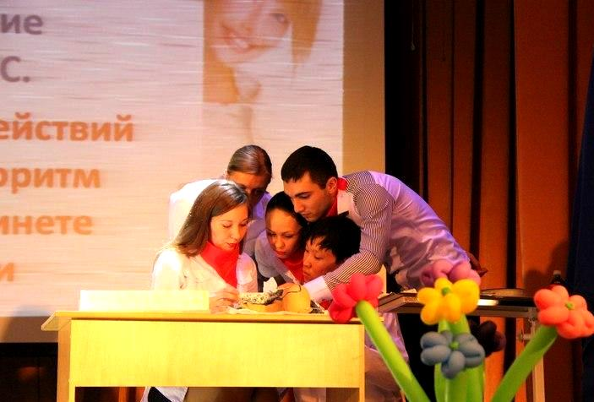 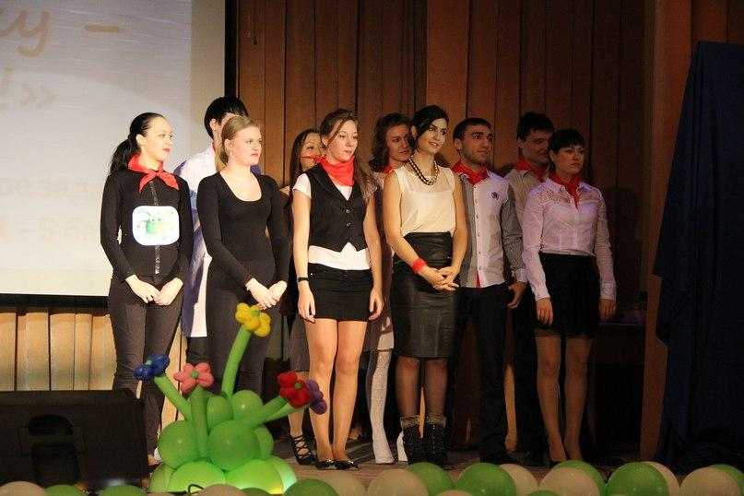

Выступления команд, их теоретические знания и практические умения, оценивала экспертная комиссия в составе: д.м.н., проф. Мартыновой Г.П., д.м.н., проф. Ильенковой Н.А., д.м.н., проф. Куртасовой Л.М., к.м.н., доцент Перьяновой О.В., к.м.н., доцента Чистяковой И.Н. Проректору по НИР, д.м.н., профессору М.М. Петровой выпала особая Миссия и открывать олимпиаду, а также быть бдительно строгим и справедливым Председателем жюри.

Участники олимпиады сумели передать основную концепцию олимпиады, творчески, ярко представили себя в конкурсах «Визитная карточка» и домашнем задании «На прививку - становись!». Аргументы в пользу и против прививок представляли капитаны команд Манукян Лилит и Конуркина Наталья. Олимпиада не оставила равнодушным ни самих участников, ни зрителей, которые тоже отвечали на вопросы, зарабатывая бонусные баллы для своей команды. С небольшим преимуществом, победу в олимпиаде одержали студенты 601 группы, объединившиеся в команду «Агенты Эпиднадзора».

Внедрение инновационных педагогических технологий в форме учебных олимпиад, является своеобразным «погружением» в специальность, что способствует в целом оптимизации фундаментальных и практических компетенций выпускника медицинского вуза.

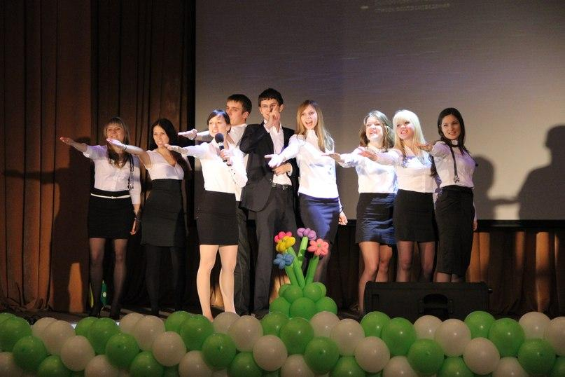 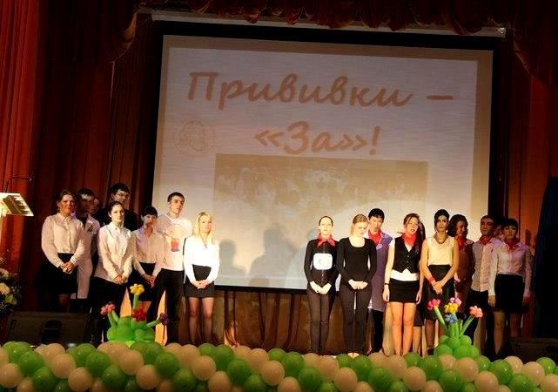

|  |  |
| --- | --- |
|  | ***Учебная олимпиада между студентами 5 курса лечебного и педиатрического факультета***  ***«Здоровый образ жизни!»*** |

16 октября состоялась учебная олимпиада, посвящённая вопросам здорового образа жизни, между командами лечебного и педиатрического факультетов. Из восьми поведенческих факторов, оказывающих влияние на здоровье человека, команде лечебного факультета досталась гиподинамия, а команде педиатрического факультета - наркомания. Ребята готовились к этому событию более месяца. Состязание состояло из 3-х конкурсов: "Приветствие", "Домашнее задание" и "[Видеоклип](http://krasgmu.ru/sys/files/content_attach/1413536265_krasgmu_za_zdorovyii_obraz_zhizni.mov)".

В промежутках между конкурсами студенты вместе с деканами представляли художественные номера по теме "Здоровый образ жизни", а доцент кафедры внутренних болезней №1 Татьяна Верещагина проводила, ставшую уже традиционной, тематическую викторину для зрителей.

Конкурсанты в художественной форме с большой долей юмора демонстрировали знания патогенетических связей представляемых факторов риска с развитием заболеваний, а также социальные последствия. Строгое жюри во главе с советником ректора профессором Павлом Самотёсовым признало победу команды лечебного факультета. А вот в викторине с большим отрывом победили студенты педиатрического факультета.

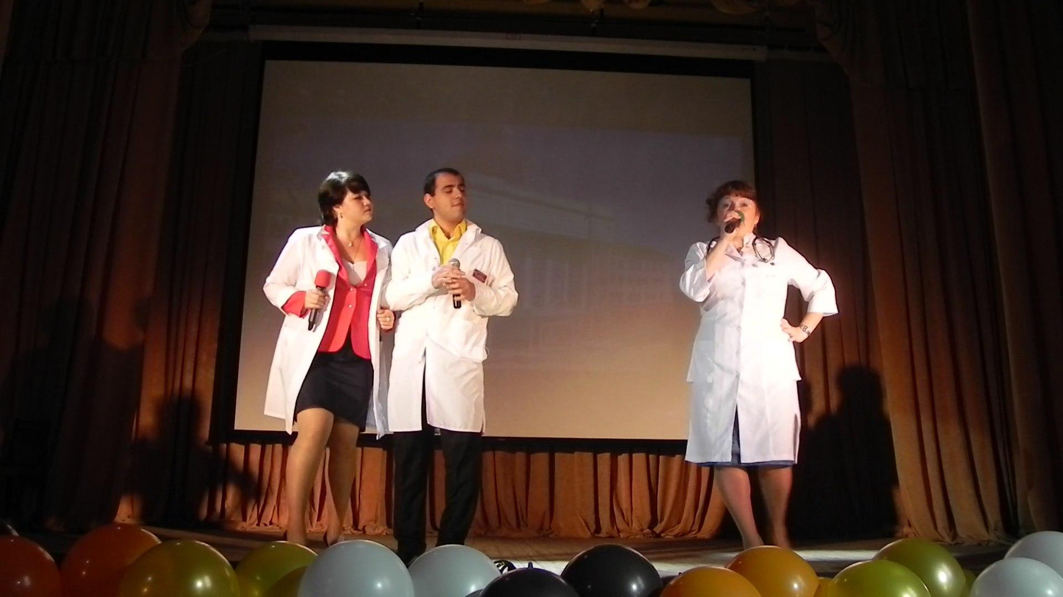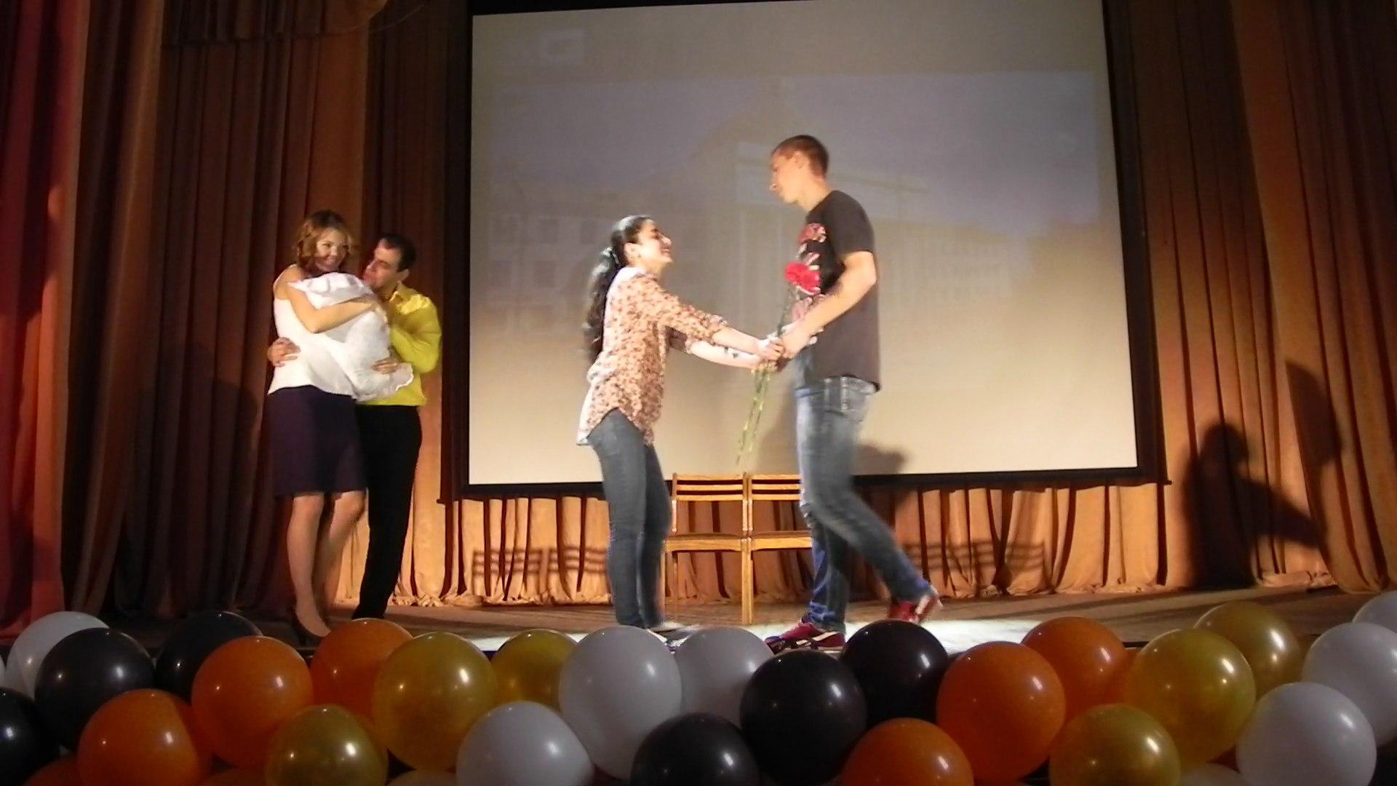

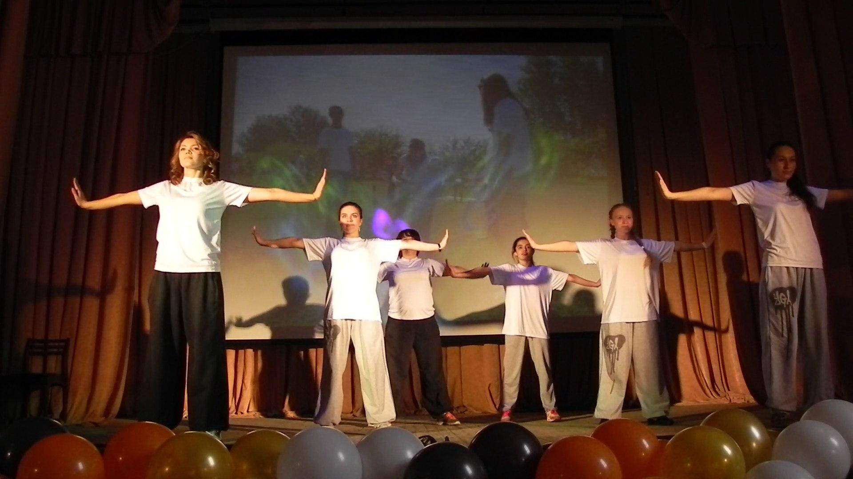

**1.5.3. Организация научно-практических семинаров, конференций, мастер-классов**

**II краевая научно- практическая конференция**

**«Медицинская профилактика и формирование здорового образа жизни»**

***Семинар* «Технология обследования и оценка результатов в Центре здоровья детей. Профилактические технологии формирования здорового образа жизни»**

**Красноярск, 27 марта 2014 г.**

Современное российское законодательство определяет профилактику как комплекс мероприятий, направленных на сохранение и укрепление здоровья и включающих в себя формирование здорового образа жизни, предупреждение возникновения и (или) распространения заболеваний, их раннее выявление, выявление причин и условий их возникновения и развития, а также направленных на устранение вредного влияния на здоровье человека факторов среды его обитания.

В 2009 году в России открылась сеть медицинских учреждений, призванных оценить состояние здоровья населения и предупредить развитие самых распространенных неинфекционных заболеваний. Создание Центров здоровья для детей явилось ответом на продолжающийся рост общей и первичной заболеваемости детей и подростков. Центры здоровья для детей на территории Красноярского края работают уже больше двух с половиной лет. В детский центр здоровья могут обратиться дети до 17 лет включительно, одни или с законными представителями, считающие себя здоровым, желающие научиться ЗОЖ, избавиться от вредных привычек.

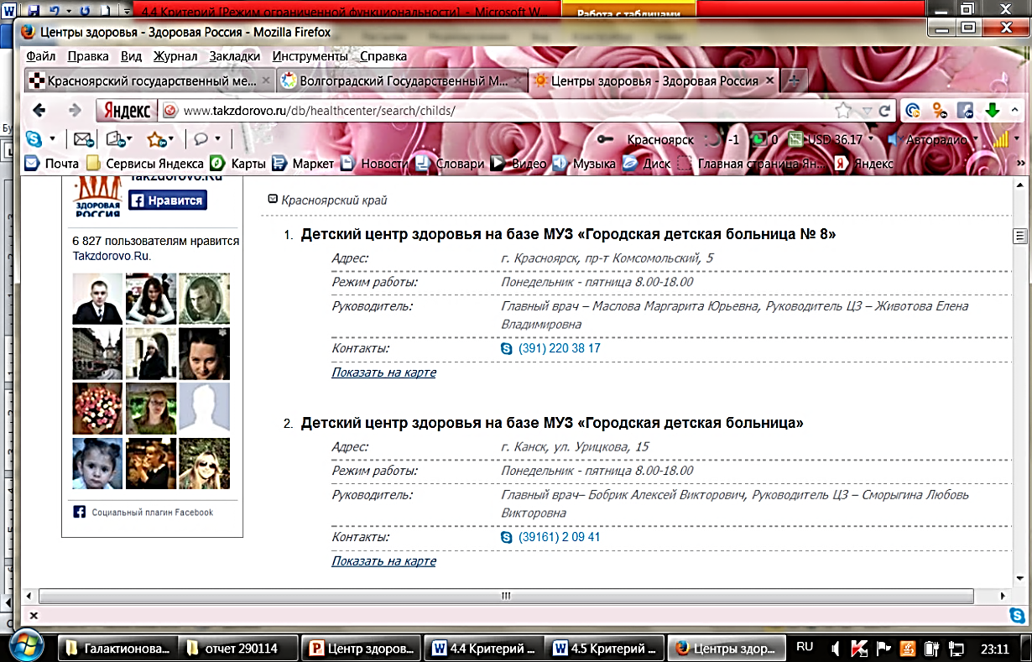

27 марта 2014 года в рамках проведения научно-практической краевой конференции «Медицинская профилактика и формирование здорового образа жизни» был организован семинар для медицинских работников Центров здоровья «Технологии обследования и оценка результатов в Центрах здоровья для детей».

Семинар проходил на базе детской поликлиники №3 КГБУЗ «КГДБ№8», в структуру которого входит левобережный Центр здоровья для детей г. Красноярска. Более двух часов специалисты Центров здоровья принимали активное участие в обсуждении докладов, подготовленных сотрудниками кафедры поликлинической педиатрии и пропедевтики детских болезней с курсом ПО.

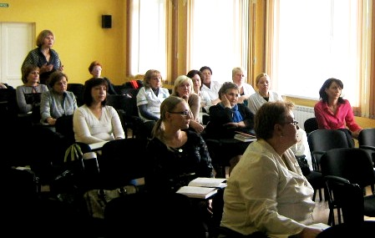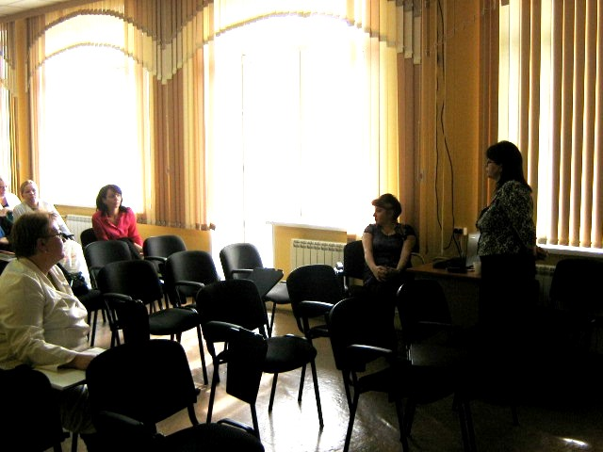

В докладе заведующей кафедрой поликлинической педиатрии и пропедевтике детских болезней с курсом ПО, д.м.н. М.Ю. Галактионовой были представлены данные официальной статистики форм №68 «Сведения о деятельности центра здоровья» в Российской Федерации за период 2010-2013 г.г., данные социологических исследований детей, прошедших обследование в Центрах здоровья, и их родителей. На семинаре широко обсуждались трудности работы и перспективы развития Центров здоровья для детей.

Состоялся обмен мнениями по технологиям проведения и оценке показателей здоровья детей. С особым интересом был принят и мастер-класс по технологии изучения и оценке физической активности и профилактики гиподинамии, проведенный доцентом кафедры нервных болезней с курсом медицинской реабилитации ПО, к.м.н.Л.Н. Симаковой.

### В выступлениях консультанта отдела развития здравоохранения и [государственно-частного партнерства](http://kraszdrav.ru/ministr_zdravoohraneniya_krasnoyarskogo_kraya/zamestitel_ministra/nachalnik_otdela_razvitiya_zdravoohraneniya_i_gosudarstvenno_chastnogo_partnerstva) МЗ Красноярского края Е.Н. Бархатовой, заведующей организационно- методическим отделом КГБУЗ «Красноярскийкраевой Центр медицинской профилактики», доцента Л.А. Кононовой прозвучали предложения о разработке и внедрении единых методических подходов при обследовании детского населения и оценке результатов комплексного обследования детей в условиях Центров здоровья.



